12. Mapper algoritms. Faktoru analīze
Jekaterīna Butkeviča
2026. gads 04. janvāris

Uzdevums
Atrodiet internetā kādu interesantu datu kopu, kurai varētu padarbināt: - Mapper algoritmu - Faktoru analīzi

Dati
Tā ka uzdevumā bija teikts “Varat turpināt MD10 iesākto”, es meģināju turpināt darboties ar unbalanced datiem, lai vieglāk uztvertu rezultātu atšķirības, tomēr es vienmēr dabūju klūdu, ka filtrs un intervālu skaits nav saskaņoti ar datu izkliedi. Tadēļ es nolēmu paņemt vīna datus, kas satur informāciju par dažādiem vīna ķīmiskajiem aspektiem, iegūtu, analizējot 178 vīna paraugus.
Papildus normalizēju datus.
library(foreign)
vins <- read.arff("vins.arff")
vins_labels <- as.factor(vins$Type)
vins_numeric <- vins[,2:14]
vins_numeric <- scale(vins_numeric)

Mapper algoritms
Mapper algoritms ir topoloģiskas datu analīzes metode, kas ir izmantojama, lai gutu priekšstatu par datu formu pat ja dati ir ļoti augstdimensionāli. Mapper algoritms projicē augstdimensiju datus caur izvēlētu lēcu, sadala tos pārklājošos intervālos, klasterizē katru apakškopu un savieno klasterus grafā, ja tiem ir kopīgi punkti. Rezultātā iegūst grafisku reprezentāciju, kas atklāj datu topoloģisko struktūru (zarus, pārejas, savienojumus), ko bieži nevar saskatīt ar klasiskām metodēm kā PCA.
library(TDAmapper)
library(igraph)
##
## Attaching package: 'igraph'
## The following objects are masked from 'package:stats':
##
## decompose, spectrum
## The following object is masked from 'package:base':
##
## union
library(ggplot2)
Kā lēcu (lens) es nolemu izmantot Galvēno komponentu analīzi (PCA). PCA metode ir visbiežāk izmantota lecas funkcija (Madukpe et al., 2025). Iespējams, šadā izvēle ir saistīta ar to, ka tā palīdz atklāt dabiskas grupas un gradijentus, noņemot troksni.
Definēju lēcu:
pca_res <- prcomp(vins_numeric)
filter_values <- pca_res$x[,1]
scores <- pca_res$x
Lai gūtu priekšstatu par to, ka vispār izkatas datu punktu izkārtojums pēc pca, vizualizeju pirmas divas galvenas komponentes viena pret otru.
cols <- c("1" = "red", "2" = "skyblue", "3" = "green")
plot(scores[,1], scores[,2],
col = cols[vins_labels],
pch = 19,
xlab = "PC1",
ylab = "PC2",
main = "PCA: PC1 vs PC2")
legend("topright",
legend = levels(vins_labels),
col = cols,
pch = 19)
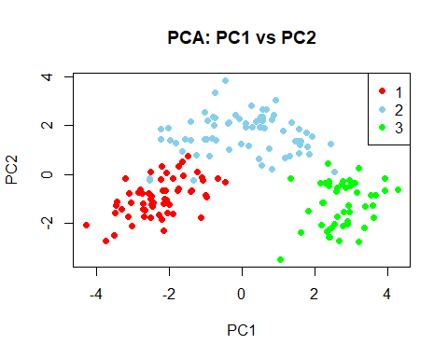
Attēlā redzams, ka vizualizējot pirmas divas galvēnas komponentes viena pret otru, ir iegūts izstiepts datu mākonis, kurā trīs vīna šķirnes ir izvietojušas secīgi, blakus viena otrai, tomēr tās minimāli pārklājas starp sevi.
Definēju vienotu funkciju, lai neatkārtotu kodu vairākas reizes:
run_mapper <- function(num_intervals, percent_overlap) {
mapper_obj <- mapper2D(
distance_matrix = dist(vins_numeric),
filter_values = list(filter_values, filter_values), # 2D filtrs stabilitātei
num_intervals = c(num_intervals, num_intervals),
percent_overlap = percent_overlap,
num_bins_when_clustering = 10
)
return(mapper_obj)
}
Eksperimentēju, k jau ierasti, ar trm dazādām vērtībām.
map_res1 <- run_mapper(3, 85)
map_res2 <- run_mapper(5, 85)
map_res3 <- run_mapper(7, 85)
Es mēgīnāju daudz dažādu variantu, bet ar mazāku parklāšanos vai lielāku intervālu man visu laiku izmēta kļudu.
Definēju grafa vizulizācijas funkciu, kur krasa tiks piešķirta pēc dominējošā vīna šķirnes.
plot_mapper_final <- function(m_obj, title) {
g <- graph.adjacency(m_obj$adjacency, mode="undirected")
node_class <- sapply(m_obj$points_in_vertex, function(pts) {
if (length(pts) == 0) return(NA)
names(which.max(table(vins_labels[pts])))
})
node_cols <- class_cols[node_class]
node_cols[is.na(node_cols)] <- "grey80"
plot(g, layout=layout_with_kk,
vertex.size=sqrt(sapply(m_obj$points_in_vertex, length))*7,
vertex.color=node_cols,
vertex.label=NA,
main=title)
}
class_cols <- c("1" = "red", "2" = "skyblue", "3" = "green")
Vizualizēju rezultatus:
plot_mapper_final(map_res1, "Mapper (n = 3, overlap = 85%)")
## Warning: `graph.adjacency()` was deprecated in igraph 2.0.0.
## ℹ Please use `graph_from_adjacency_matrix()` instead.
## This warning is displayed once every 8 hours.
## Call `lifecycle::last_lifecycle_warnings()` to see where this warning was
## generated.
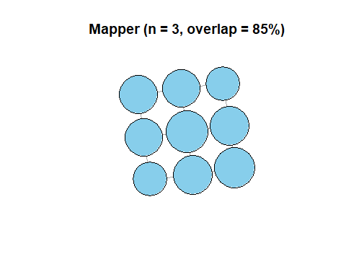
Palaižot algoritmu ar 3 intervāliem un pārklāšanos 85%, nekas derīgs nav iegūts. Attēla redzams viena 3x3 grafa virsotņū “peļķe”. Es nolēmu, ka pareizāk grafa virsotni ir iekrasotu pēc dominejošas vīna šķirnes. Šajā attēlā visas virsotnes ir iekrastas zila krasā, kas atbilst otrai vīna šķirnei. Iespējams, šāds rezultāts ir iegūs tādeļ, kā otrā šķirnei pieder visvairāk punktu - 71 pret 59 punktiem pirmai un 48 punktiem trešai šķirnei.
plot_mapper_final(map_res2, "Mapper (n = 5, overlap = 85%)")
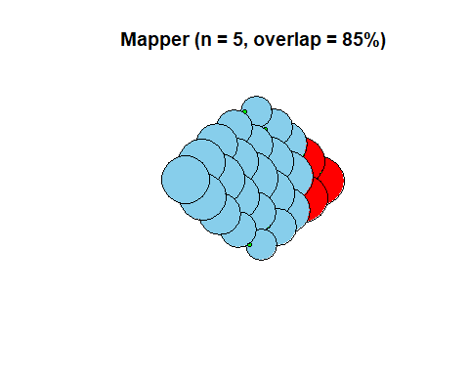
Palielinot intervālu skaitu līdz 5, attēlā paradās otrā krasa – tris virsotnes sāk reprezentēt pirmo vīna šķirni. Iespējams tāpēc, ka tas ir otra šķine, pēc novērojumu skaita. Grafs izskatas kā priežu čekurs. Tomēr pats mākonis pēc PCA pielietošanas arī bija samēra vienveidīgs, bet slēptam formas niansem.
plot_mapper_final(map_res3, "Mapper (n = 7, overlap = 85%)")
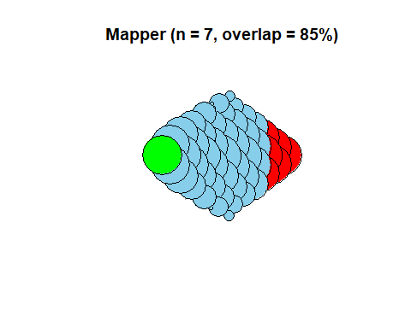
Palielinot intervālu skaitu līdz 7, attēla paradas visas tris vīna šķirnes. Tam atbilstošo grafu viorsoņu izvietojums atbilst tam, kas bija redzams pirmo divu galvēno komponenšu vizualizacijā. Trešo vīna šķirne, kas ir mazāka pēc novērojumu skaita ir reprezentēta tikai ar vienu virsotni.

Faktoru analīze
Faktoru analīzē mēģina izskaidrot datu savstarpējās korelācijas ar latentiem faktoriem, kurus pēc tam var centies interpretēt.
Veicu faktoru analīzi ar diviem faktoriem, pielitot Varimax rotāciju, kas pagriež faktoru asis tā, lai katrs mainīgais būtu spēcīgi saistīts ar vienu faktoru un vāji ar otru, padarot rezultātu vieglāk interpretējamu.
fa_res <- factanal(vins_numeric, factors = 2, rotation = "varimax", scores = "regression")
Apskatu faktoru svārus:
print(fa_res$loadings, cutoff = 0.3)
##
## Loadings:
## Factor1 Factor2
## Alcohol 0.726
## Malic_Acid -0.475
## Ash 0.324
## Alcalinity -0.354
## Magnesium 0.352
## Total_Phenols 0.829 0.340
## Flavanoids 0.927
## Nonflavanoid_Phenols -0.549
## Proanthocyanins 0.619
## Color_Intensity -0.412 0.815
## Hue 0.663
## OD280_OD315 0.868
## Proline 0.391 0.615
##
## Factor1 Factor2
## SS loadings 4.123 2.166
## Proportion Var 0.317 0.167
## Cumulative Var 0.317 0.484
Abi faktori kopumā izskaidro ~48,4% no variācijas.
Pirmais faktors izskaidro 31,7% no variācijas. To veido vairāki mainīgie: Flavanoids (0,927), OD280_OD315 (0,868), Total_Phenols (0,829), Hue (0,663), Proanthocyanins (0,619), Alcohol (0,726), Proline (0,391), Malic_Acid (-0,475), Nonflavanoid_Phenols (-0,549), Alcalinity (-0,354). Kopumā izskatās, ka pirmais faktors ir saistīts ar ķīmisko “raksturu”.
Otrais faktors izskaidro 16.7% no variācijas. To veido daudz mazāk mainīgo: Color_Intensity (0.815), Proline (0.615), Total_Phenols (0.340) utt. Visticamāk, šis faktors atspoguļo krāsu intensitāti un ar to saistītos rādītājus.
Vizuālizēju faktorus:
fa_scores <- as.data.frame(fa_res$scores)
fa_scores$skirne <- vins_labels # Pievienojam atpakaļ klases krāsām
ggplot(fa_scores, aes(x = Factor1, y = Factor2, color = skirne)) +
geom_point(size = 2, alpha = 0.7) +
scale_color_manual(values = class_cols) +
theme_minimal() +
labs(title = "Faktoru analīze",
x = "1. faktors", y = "2. faktors")
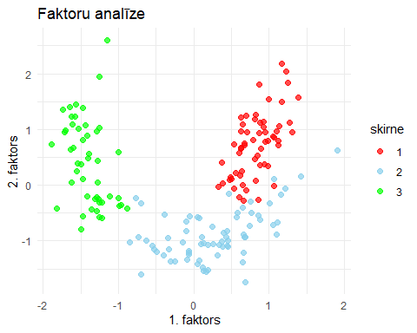
Ar faktoru analīzes pieeju iegūtais attēls ir gandrīz identisks attēlam, kas bija iegūts, vizualizējot pirmas divas galvenas komponentes.
Tas notika tāpēc, ka faktoru analīzei es izvēlējos iestatījumu scores=“regression” ar kuru tiek iegūta punktu koordinātas lineārā kombinācijā no oriģinālajiem mainīgajiem, kas ir ļoti lidzīgi tam, kas notiek PCA analīzē.
Secinājums:
Ar vienkāršiem datiem faktoru analīzes un Galvēno komponenšu analīze dod ļoti lidžīgus rezultātus, jo abas metodes meklē lineāras kombinācijas, kas atspoguļo galvenos datu gradientus.

Izmantotā literatūra
Madukpe, V.N., Ugoala, B.C., Zulkepli, N.F.S., 2025. A Comprehensive Review of the Mapper Algorithm, a Topological Data Analysis Technique, and Its Applications Across Various Fields (2007-2025). https://doi.org/10.48550/arXiv.2504.09042

